第十一章实验报告

|  |  |  |  |
| --- | --- | --- | --- |
| 实验时间： | 2019.7.8 | 实验人： | 安皓 |
| 实验名称：Linux网络基本配置实验 | | | |
| 1. 实验任务和目标：   1、通过修改配置文件，设置计算机IP地址为192.168.0.200、子网掩码为255.255.255.0、网关为192.168.0.254、DNS地址为202.96.209.5。  2、在运行级别5下面使用命令启动named服务，并且设置该服务在计算机启动时一起启动。 | | | |
| 实验环境描述：linux环境 | | | |
| 实验拓扑及网络规划：无 | | | |
| 实验操作过程说明：见下 | | | |
| 1、通过修改配置文件，设置计算机IP地址为192.168.0.200、子网掩码为255.255.255.0、网关为192.168.0.254、DNS地址为202.96.209.5。  屏幕快照 2019-07-08 下午6.41.08.png  2、在运行级别5下面使用命令启动named服务，并且设置该服务在计算机启动时一起启动。  屏幕快照 2019-07-08 下午7.10.17.png | | | |
| 总结：在本次实验过程中，我初步熟悉了linux下的网络基本配置，了解了网络配置和查看网络状态的几个命令。 | | | |

实验操作过程：

1、通过修改配置文件，设置计算机IP地址为192.168.0.200、子网掩码为255.255.255.0、网关为192.168.0.254、DNS地址为202.96.209.5。

1. 打开终端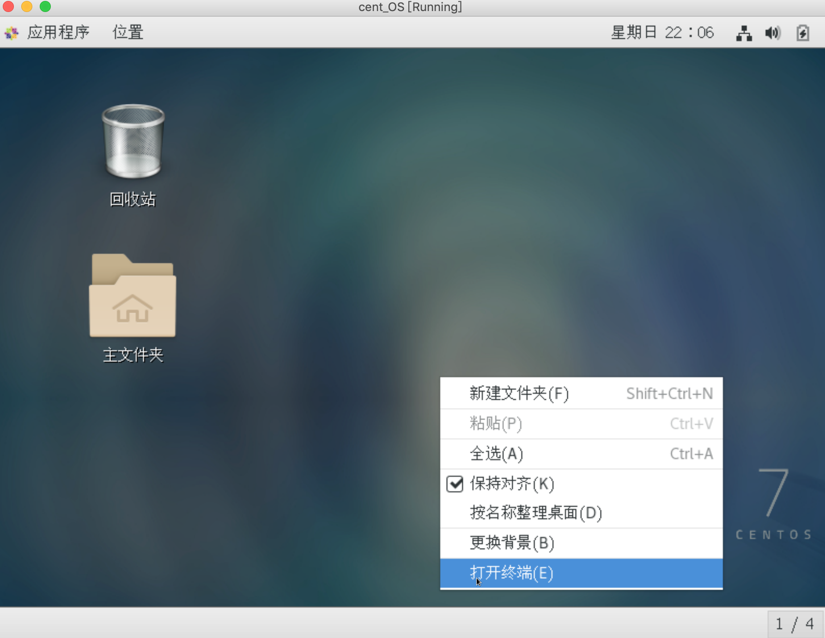

2. 打开ifcfg-enps03文件并配置IP地址，广播地址，网关和子网掩码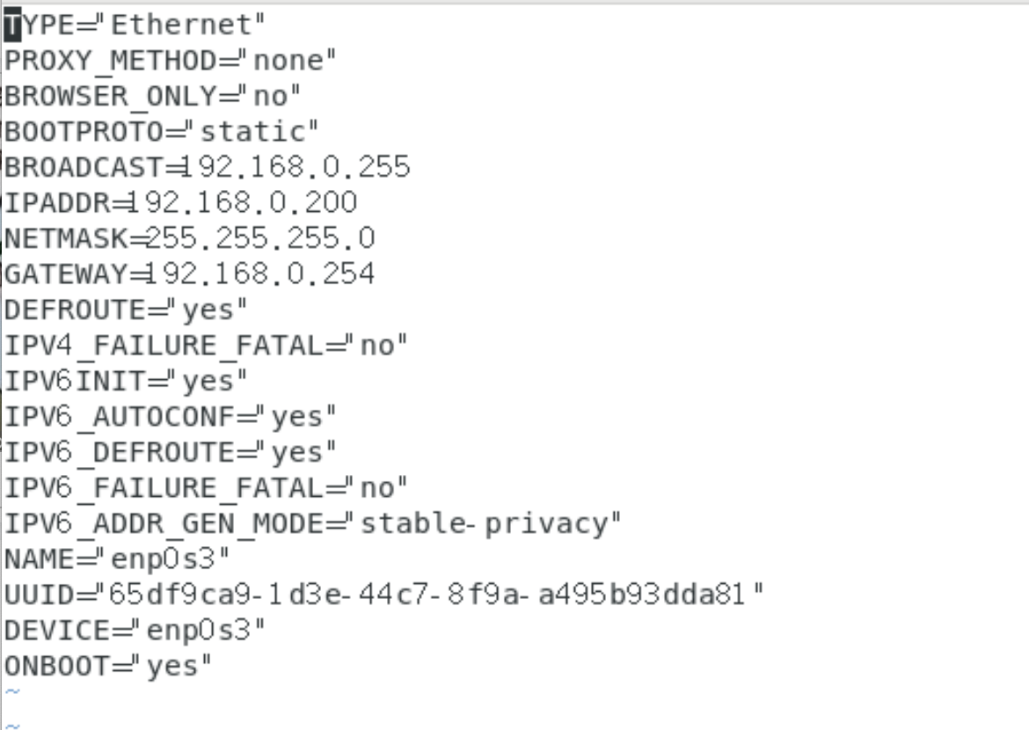

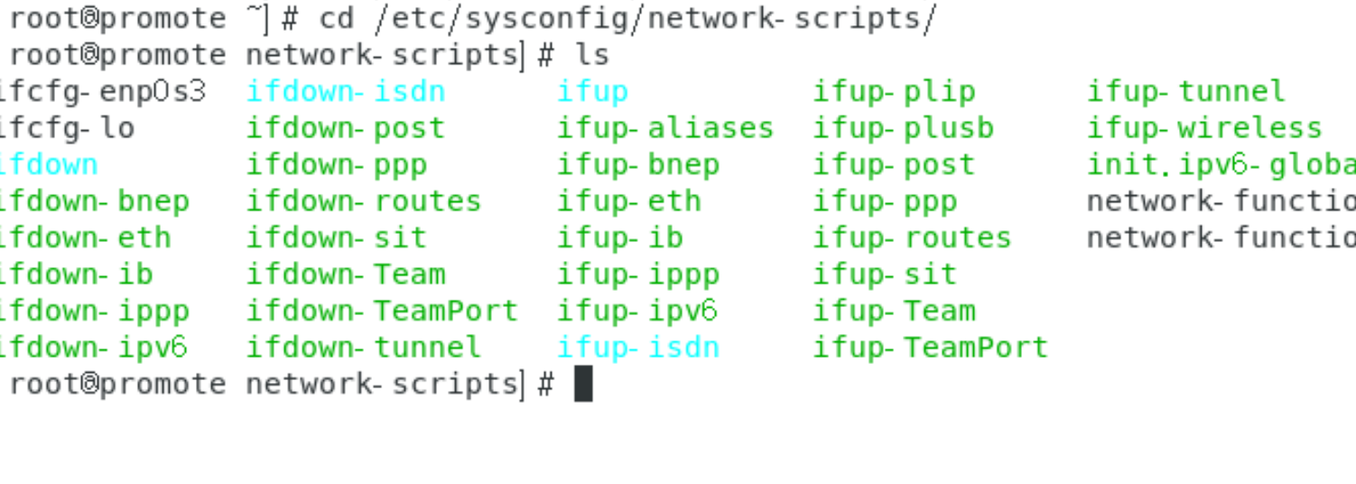

3. 重启网络服务使配置生效

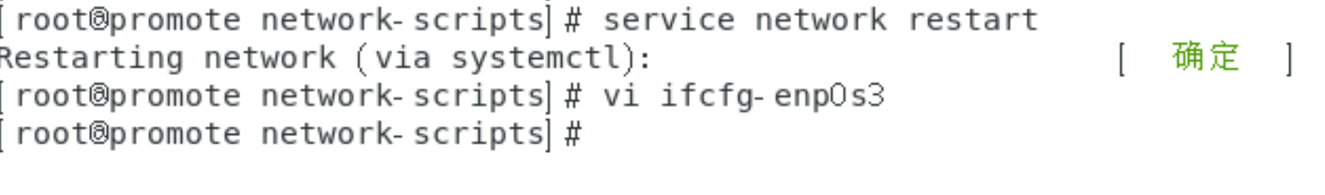

4. 打开resolv.conf文件并配置dns服务器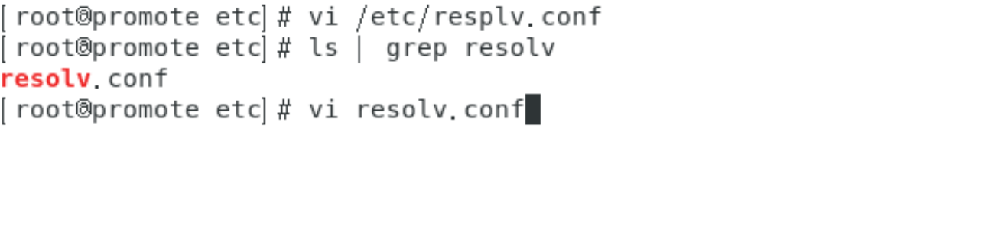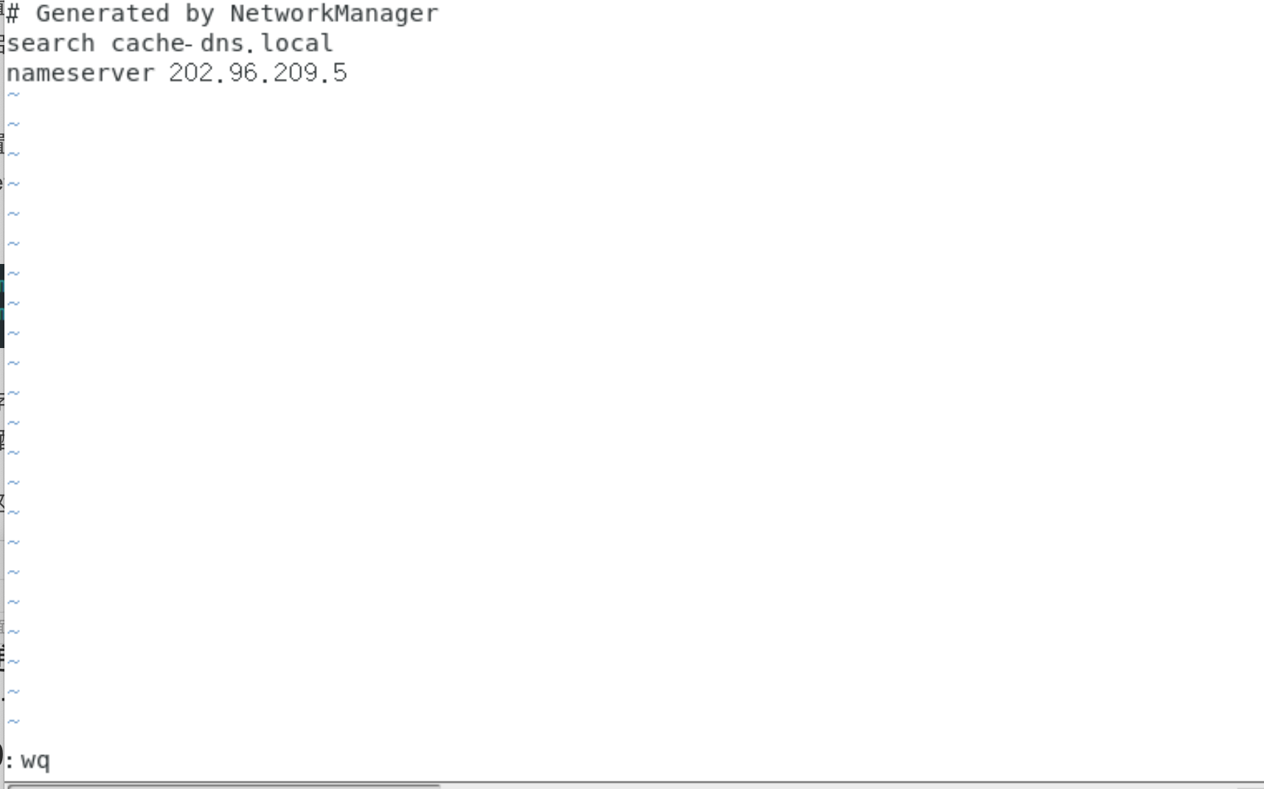

5. 查看结果

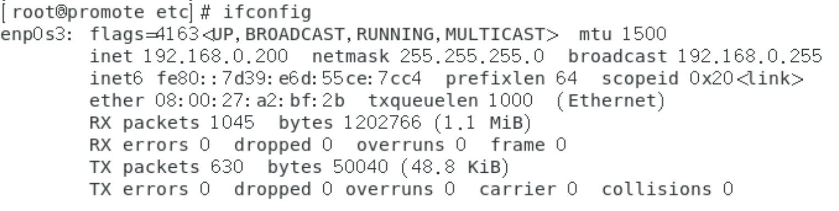

2、在运行级别5下面使用命令启动named服务，并且设置该服务在计算机启动时一起启动。

1. 打开终端

截图如上

2. 用chkconfig命令在运行级别5下启动服务并重启

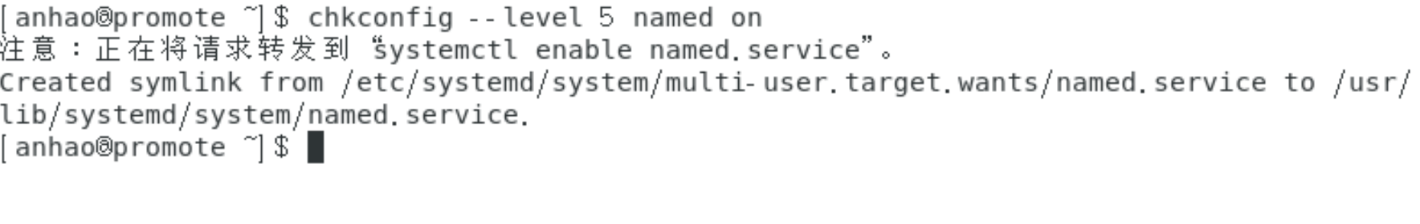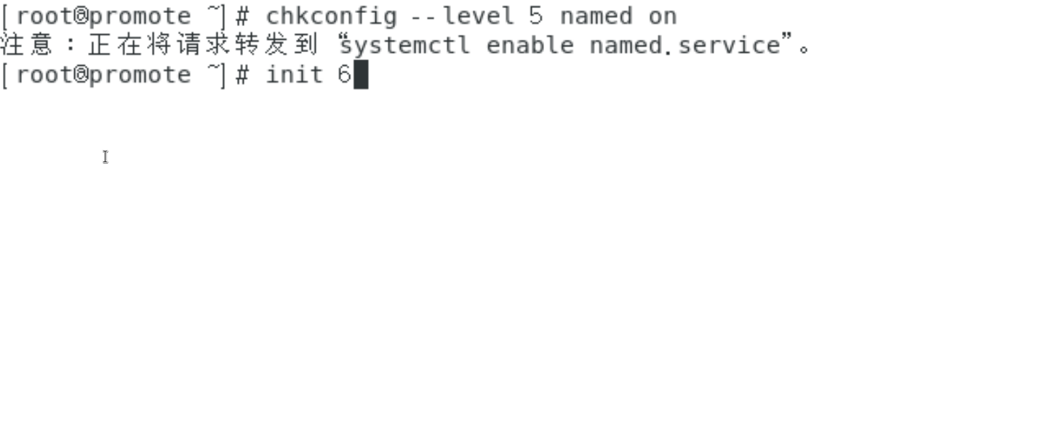

3. 查看服务情况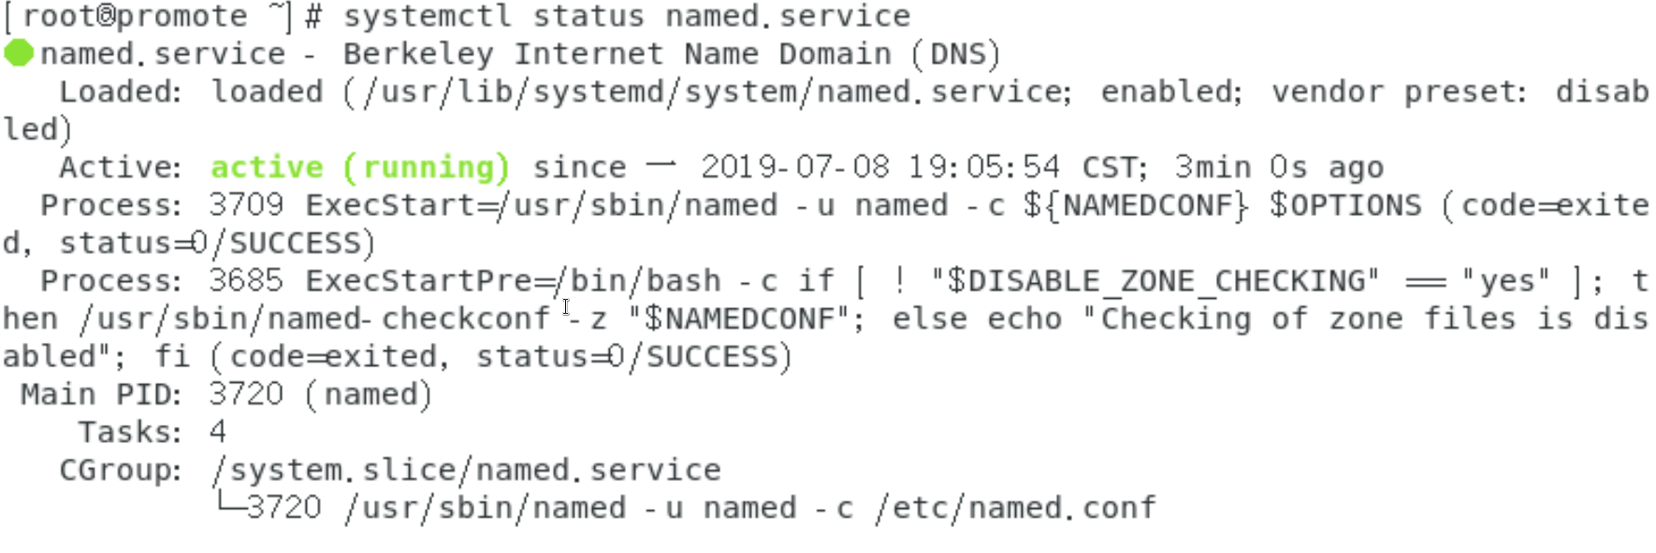

4. 设置该服务在计算机启动时启动